|  |  |
| --- | --- |
| Sikking BV |  |
|  | **OFFERTE** |

|  |
| --- |
| Flex-Zipper |
| Harmonielaan 1 |
| 3438 ED Nieuwegein |

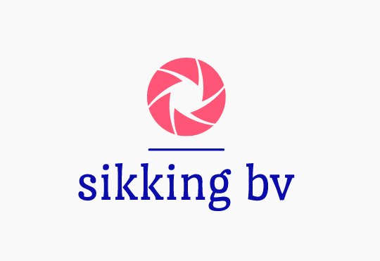

|  |  |
| --- | --- |
| **Offertedatum:** | **18-05-2021** |
| **Geldig t/m:** | **26-05-2021** |
| **Offertenummer:** | 12544 |

Deze offerte is gemaakt voor het gehele Flex-Zipper project. Deze applicatie wordt gemaakt door Sikking BV. De kosten worden hier beschreven voor het werk wat gedaan moet worden.

|  |  |  |  |  |
| --- | --- | --- | --- | --- |
| **Aantal** | **Omschrijving** | **Stuksprijs** | **BTW** | **Bedrag excl. BTW** |
| 200 | Loonkosten | 50 | 2 | 10000,00 |
|  |  |  |  |  |
|  |  |  |  |  |

|  |  |  |  |  |  |
| --- | --- | --- | --- | --- | --- |
| BTW | BTW% | Grondslag | Btw-bedrag | Totaal excl. BTW | 10000,00 |
| 0  1  2 | 0%  6%  21% | 0,00  0,00  0.00 | 0,00  0,00  2100.00 | Totaal BTW | 2100,00 |
|  |  |  |  |  |  |
|  |  |  |  | **Te betalen** | **€ 12100,-** |

**Voor akkoord:**

- - - - - - - - - - - - - - - - - - - - - - - - - - - - - - - - - handtekening en naam

|  |  |  |  |  |
| --- | --- | --- | --- | --- |
| Sikking BV | T: | 0184 - 601665 | KvK nr: | 943654363456 |
| Van Der Heydenstraat 5 | M: | **06 15473096** | Btw nr: | 6921420 |
| 2967 EL langerak | E: | Info@sikkingbv.nl | Rek nr: | ING |